Smlouva o podnájmu
uzavřená mezi:

Renata Urbanová, Luční 2619/17, 130 00 Praha 3 - Žižkov
IČO: 44365781 DIČ: CZ6759081791
(dále jen podnájemce)

a

Městské služby Písek s.r.o., Pražská 372, 397 01 Písek
zastoupené jednatelem Josefem Hrádkem
IČO: 26016541 DIČ: CZ26016541
reg: OR Krajského soudu České Budějovice C/9188
(dále jako správce)

Uzavírají podle zákona č. 40/1964 Sb., občanského zákoníku, ve znění pozdějších předpisů tuto smlouvu:

- Předmět a účel podnájmu

  - Objekt 104 - kancelář, III. N.P. o výměře 20 m2
- sklad 13 m2
- garáž 25 m2
nacházející se v Písku v Městském areálu v Sedláčkově ulici č.p. 472/6.

  - Správce tímto podnájemci pronajímá do výlučného užívání a podnájemce si od správce najímá do užívání výše uvedené prostory specifikované v čl. 1.1. této smlouvy.

- Doba podnájmu

  - Správce a podnájemce sjednávají den vzniku podnájmu dnem 1.2. 2015. K tomuto dni dojde též k předání předmětu podnájmu.
  - Podnájemní smlouva se uzavírá na dobu neurčitou.
  - Každá ze stran této smlouvy je oprávněna tuto podnájemní smlouvu vypovědět ve výpovědní lhůtě 3 měsíce, která počíná běžet prvního dne měsíce následujícího po doručení výpovědi druhé straně.
  - Správce se zavazuje, že práva podnájemce nebudou po celou dobu podnájmu omezena, ohrožena či zpochybněna.

- Služby poskytované pronajímatelem

  - Správce poskytne podnájemci potřebné energie (el. energii, topení a vodné/stočné), důležité k provozu předmětu podnájmu. Tyto budou hrazeny dle bodu 4. Smlouvy o podnájmu.

- Cenové ujednání

  - Cena se sjednává smluvní 2 860,- Kč bez DPH / měsíc.
  - Úhrada bude podnájemcem provedena měsíčně na základě faktur.

- Ostatní práva a povinnosti smluvních stran

  - Podnájemce bude odpovídat za předmět podnájmu správci. Podnájemce se zavazuje na své náklady zajistit opravy a údržbu předmětu podnájmu dle odst. I.
  - Podnájemce se zavazuje užívat předmět podnájmu s řádnou péčí a šetrností.
  - Úklid pronajatých prostor si zajišťuje podnájemce na své náklady.
  - Podnájemce umožní správci vstup do pronajatých prostor z důvodu kontroly kdykoliv.
  - Správce umožní vstup do areálu a budovy jak v pracovní dny, tak i o víkendech a svátcích.
  - Správce umožní nakládání a vykládku služebního vozidla a používání nákladního výtahu v budově.

- Závěrečná ustanovení

  - Jakékoliv dodatky nebo doplnění této podnájemní smlouvy budou platné pouze pokud budou učiněny v písemné formě a podepsány oběma smluvními stranami.
  - Pověřené osoby:
Za správce je ve věcech podle této smlouvy oprávněn jednat pan xxx.
Za podnájemce je ve věcech podle této smlouvy oprávněn jednat paní Renata Urbanová.
Správce je plátcem DPH. Na základě § 56 odst. 5 zákona č. 235/2004 Sb. v platném znění se rozhodl z podnájmu majetku pronajatého touto smlouvou uplatňovat daň.
  - Tato smlouva je vyhotovena ve 2 stejnopisech, z nichž po jednom obdrží každá ze smluvních stran.
  - Účastníci prohlašují, že tato smlouva je projevem jejich vážné a svobodné vůle prosté omylu a tísně, na důkaz čehož připojují podpisy jejich oprávnění zástupci.

V Písku dne: 29.1. 2015

.................................................................. ...................................................................
za správce za podnájemce



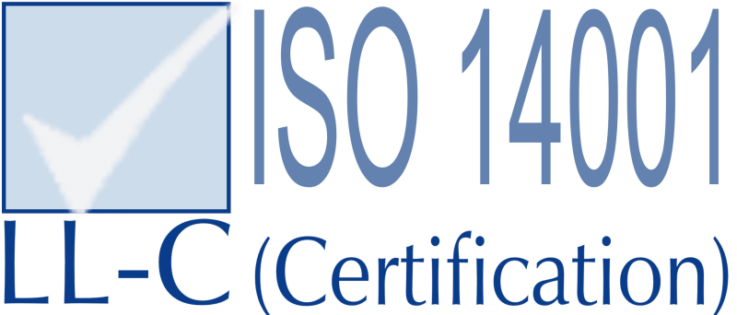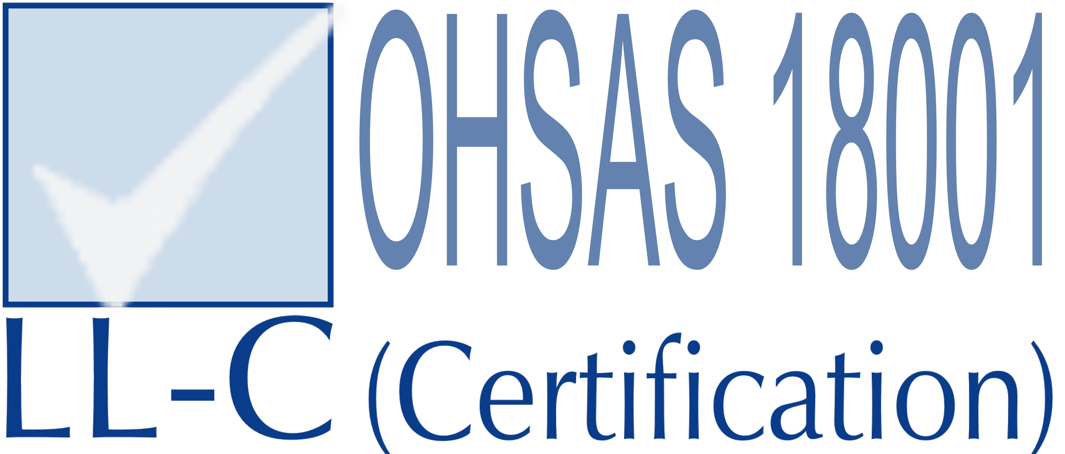

Paní
Renata Urbanová
Sedláčkova 472/6
397 01 Písek

V Písku dne 29.1. 2015

Souhlas s umístěním sídla firmy

Městské služby Písek s.r.o. souhlasí s umístěním sídla firmy paní Renaty Urbanové, DIČ: CZ6759081791 na adrese Sedláčkova 472/6, 397 01 Písek.

za Městské služby Písek s.r.o.
Josef Hrádek, jednatel

Dodatek č. 1 ke Smlouvě o podnájmu
uzavřený mezi:

Městské služby Písek s.r.o., Pražská 372, 397 01 Písek
zastoupené: Josefem Hrádkem
IČO: 26016541 DIČ: CZ26016541
reg: OR Krajského soudu České Budějovice C/9188
(dále jako správce)

a
Renata Urbanová, Sedláčkova 472/6, 397 01 Písek
IČO: 44365781 DIČ: CZ6759081791
(dále jen podnájemce)

Smluvní strany se dohodly na navýšení ceny služeb nebytových prostor v Městském areálu v Sedláčkově ul. čp. 472/6 v bodě 4 Smlouvy o podnájmu od 1.1. 2022 takto:

4. Cenové ujednání

  - Cena se sjednává smluvní 3 400,- Kč bez DPH / měsíc

Ostatní body smlouvy zůstávají beze změny.

Podnájemce bere na vědomí, že na smlouvu včetně tohoto dodatku se vztahuje povinnost uveřejnění dle zákona č. 340/2015 Sb., o zvláštních podmínkách účinnosti některých smluv, uveřejňování těchto smluv a o registru smluv (zákon o registru smluv), v platném znění. Smluvní strany si tímto ujednávají, že uveřejnění dle tohoto zákona zajistí pronajímatel způsobem, v rozsahu a ve lhůtách z něho vyplývajících. Smluvní strany prohlašují, že žádnou část smlouvy ani tohoto dodatku nepovažují za své obchodní tajemství bránící jejímu uveřejnění či poskytnutí. Ujednání dle tohoto odstavce se vztahují na všechny případné dodatky ke smlouvě, jejichž prostřednictvím je smlouva měněna či ukončována.
Ochrana osobních údajů
V souvislosti s plněním povinností dle zákona č. 110/2019 Sb., o zpracování osobních údajů, ve znění pozdějších předpisů (dále jen „zákon“) a nařízení Evropského parlamentu a Rady (EU) č. 2016/679 o ochraně fyzických osob v souvislosti se zpracováním osobních údajů a o volném pohybu těchto údajů (dále jen „GDPR”) rozhodly se smluvní strany upravit své povinnosti ohledně zpracování osobních údajů tímto dodatkem.
Smluvní strany prohlašují, že veškeré osobní údaje poskytnuté nebo získané v souvislosti s uzavřenou smlouvou o podnájmu budou zpracovávat výhradně pro účely plnění povinností z této smlouvy a plnění povinností vyplývajících z platných právních předpisů, a to po dobu nezbytnou pro plnění těchto povinností dle nařízení GDPR a dle zákona.
Smluvní strany učiní veškerá opatření, aby nedošlo k neoprávněnému nebo nahodilému přístupu k těmto údajům, k jejich změně, zničení či ztrátě, neoprávněným přenosům, k jejich jinému neoprávněnému zpracování. Povinnosti výše uvedené platí jak po dobu plnění předmětu smlouvy, tak i po ukončení smluvního vztahu.
Městské služby Písek s.r.o. činí, v souladu s článkem 13 Obecného nařízení o ochraně osobních údajů 2016/679 a ustanovením § 8 zákona č. 110/2019 Sb., o zpracování osobních údajů, ve znění pozdějších předpisů, informační povinnost prostřednictvím Zásad ochrany osobních údajů, které jsou dostupné na webových stránkách společnosti xxx.

V Písku dne: 01.10. 2021

………………………………………. …………………………………………
za správce za podnájemce

